新 书 推 荐
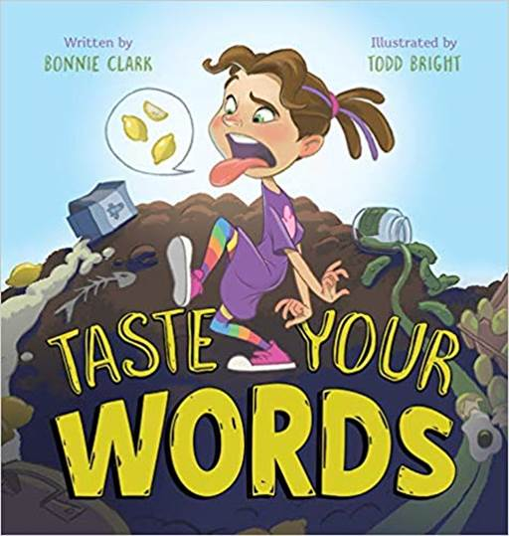
中文书名：《尝尝这句话》
英文书名：TASTE YOUR WORDS
作 者：Bonnie Clark and Todd Bright
出 版 社：Little, Brown for Young Readers
代理公司：ANA / Yao Zhang
页 数：32页
出版时间：2020年4月
代理地区：中国大陆、台湾
审读资料：电子稿
类 型：儿童绘本

内容简介：

每一个孩子都需要知道语言的力量和友善的重要性，这本可爱的图画书巧妙地说明了为什么我们说话之前应该先再三思考。

阿米拉今天过得不好。她最好的朋友不小心毁了她的纸杯蛋糕，于是她们彼此都说了些刻薄的话。当阿米拉带着坏心情回家时，妈妈告诉她要“尝尝她的话是什么味道”，阿米拉说出的刻薄语言尝起来像臭鸡蛋、变质的牛奶和酸柠檬！当阿米拉意识到她刻薄的言辞让她感觉不好，并且让其他人感觉更糟时，她开始更多地表达她能找到的最亲切、最甜蜜的话语。

这本图画书对于希望教导孩子说话前思考的父母来说是一个极好的资源。克拉克和布莱特以幽默的文字和生动的插图，使得即便是最小的孩子也很容易理解语言带来的力量与情感。
作者简介：

邦妮·克拉克（Bonnie Clark）喜欢那些能让她笑、让她哭或着陷入思考的书。她喜欢为孩子们写作，因为她相信童年是一个人一生中最重要的时刻——塑造着我们成年后的人格。当空闲的时候，邦妮喜欢做瑜伽，看书，抚养三个可爱的孩子，喝很多咖啡。邦妮，和她的丈夫，孩子，还有两只法国斗牛犬居住在佐治亚州的坎顿。

托德·布莱特（Todd Bright）是一位经验丰富的插画家和迪斯尼动画师，曾执导过《钟楼怪人》、《木兰》、《泰山》和《星级宝贝》等迪士尼动画。托德和他的妻子和儿子住在佛罗里达州的奥兰多。

内文插画：

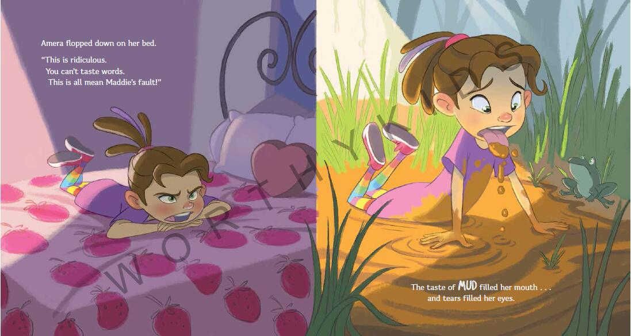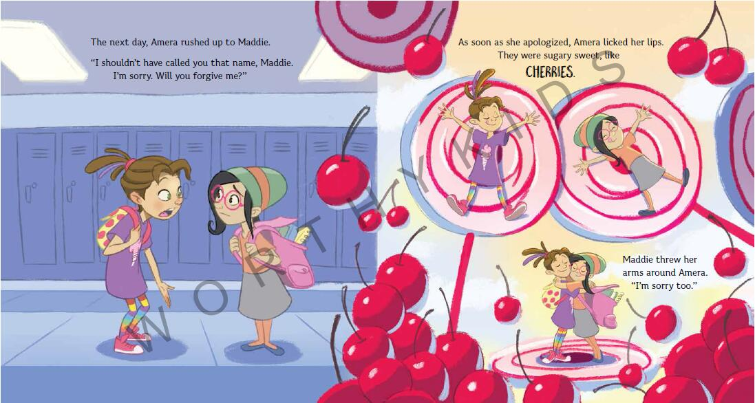

谢谢您的阅读！
请将回馈信息发至：张瑶（Yao Zhang）
安德鲁﹒纳伯格联合国际有限公司北京代表处
北京市海淀区中关村大街甲59号中国人民大学文化大厦1705室, 邮编：100872
电话：010-82449325
传真：010-82504200
Email: Yao@nurnberg.com.cn
网址：www.nurnberg.com.cn
微博：http://weibo.com/nurnberg
豆瓣小站：http://site.douban.com/110577/
微信订阅号：ANABJ2002

